Влияние субстрата на прибыль предприятия
Grodan – крупнейший производитель субстрата из каменной ваты для выращивания овощных и цветочных культур. Бренд существует на рынке уже более 50 лет и является производителем высококачественного продукта, стоимость которого выше аналогов.
В процессе переговоров с отделами закупок удалось выяснить следующее: из-за высокой стоимость продукции Grodan, клиенту иногда приходится отказываться от покупки, так как в сравнении с другими производителями цена единицы продукта Grodan выше аналогов. Отказ мотивируется нехваткой денег и необходимостью снижения затрат производства. Мы внимательно относимся к потребностям и запросам наших клиентов и поэтому совместно с экономистами попытались разобраться в данном вопросе. Действительно ли Grodan стоит дороже?
Основной бизнес-целью любого предприятия является извлечение прибыли Прибыль — это положительная разница между доходами и затратами (себестоимость товара).
Прибыль = Доходы − Затраты (в денежном выражении).
Таким образом, чтобы оценить истинную стоимость субстрата, а также ее влияние на прибыль необходимо проанализировать:
- Позволяет ли субстрат увеличить прибыль за счет получения большего урожая более высокого качества: какая минимальная прибавка урожая окупает разницу в стоимости субстрата?
- Как субстрат влияет на затраты: позволяет ли использование субстрата сэкономить на воде и удобрениях или наоборот их доля в производственной себестоимости увеличивается?
Чтобы ответить на эти вопросы, мы составили модель полной стоимости владения субстратом, которая включает в себя статьи затрат, составляющие производственную себестоимость продукции.
Проанализировав структуру себестоимости производственных затрат одного из тепличных комбинатов, исследовательская команда проекта получила пример расчета.
Исходные данные для анализа продленного оборота томата:
- Цена самого технологичного и соответственного самого дорогого мата Grodan GT Master c доставкой 150 руб за мат объемом 15 л;
- Цена сравниваемого субстрата – 90 руб за мат объемом 15 л;
- Культура – среднеплодный томат в продленном обороте на светокультуре;
- Продолжительность выращивания - 330 суток от высадки в мат до ликвидации;
- Плановая урожайность - 80 кг/м² ;
- Плотность посадки 2,5 растения на м².
Самые базовые статьи затрат, позволяющие оптимизировать расходы, которые легко может рассчитать любой агроном — это экономия на удобрениях и воде за счет снижения объема дренажа.
В данном расчете дренаж на Grodan 25%, на сравниваемом субстрате 32%. В статье «Сравниваем субстраты» (Гавриш 4,2022) будет описано почему на матах Grodan достаточно иметь 25% дренажа, а на вате других производителей приходится держать уровень дренажа выше. Исследование, описанное в статье, показало: в недостаточно капиллярных матах неизбежно пересыхание верхнего слоя мата, а в избыточно капиллярных затруднено обновление питательного раствора в вате. Частичное решение обеих проблем возможно за счет увеличения доли дренажа. При этом увеличение дренажа приведет к ухудшению состояния корневой системы – много поливов, меньше кислорода, корни нарастают медленнее. Чем хуже корневая система, тем выше риски снижения урожайности, как за счет сбросов завязей, так и за счет уменьшения массы плодов.
Посчитав стоимость одного 1 м³ рабочего раствора для полива и перемножив его на разницу в объеме раствора за счет разного процента дренажа, получили сумму экономии на воде и удобрениях представленную на рисунке 1.
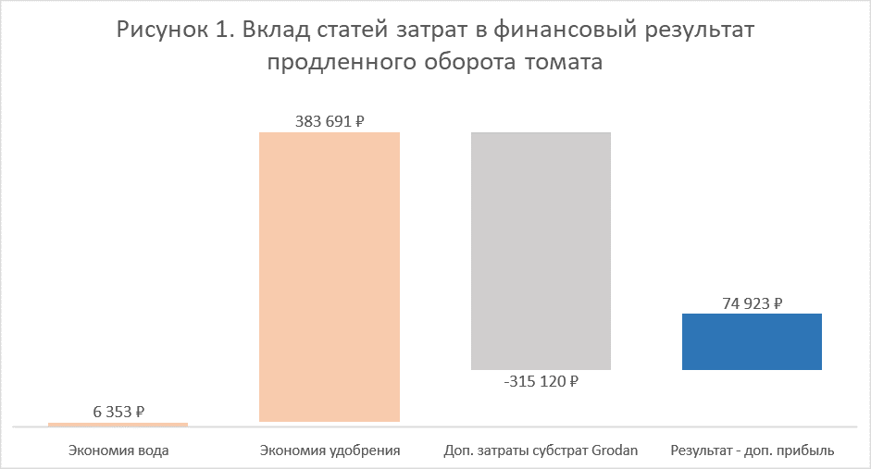
На том же рисунке видно, что при использовании матов Grodan экономия за оборот на 1 га составит 6 353 руб. и 383 961 руб. на воде и удобрениях соответственно. И даже при дополнительных затратах на Grodan в 315 120 руб, дополнительная прибыль тепличного комбината составит 74 923 руб. И это речь идет только о подсчетах по одной статье затрат – поливу. Возможна экономия и по другим статьям, но ее расчет значительно сложнее и требует большего количества исходных данных, которые детально разбираются специалистами Grodan с тепличными хозяйствами, интересующимися построением и оптимизацией финансовой модели
По некоторым данным, максимальные урожаи в России и мире собирают в комбинатах, которые выращивают продукцию на матах Grodan. Проведенные сравнительные испытания в ряде комбинатов РФ и СНГ, итоги которых будут опубликованы позже, показали большую урожайность на Grodan по сравнению с другими субстратами. Эти и данные о динамике и распределении влажности и концентрации в матах, дают основания предполагать, что на вате Grodan возможно получить большую урожайность.
Мы задались вопросом: какая минимальная прибавка урожая на Grodan достаточна, чтобы покрыть разницу в стоимости субстрата и получить дополнительную прибыль? В наших расчетах мы исходили из самых консервативных предположений.
Результаты расчета на базе исходных данных для анализа, представлены на рисунках 2.1 и 2.2
Получение одного дополнительного плода томата массой 160 г с растения реализованного по цене 105 руб/кг (среднегодовая оптовая цена реализации тепличного томата по данным Росстата за 2021 г) принесет тепличному комбинату дополнительный доход 418 000 руб/га за оборот (рисунок 2.1).
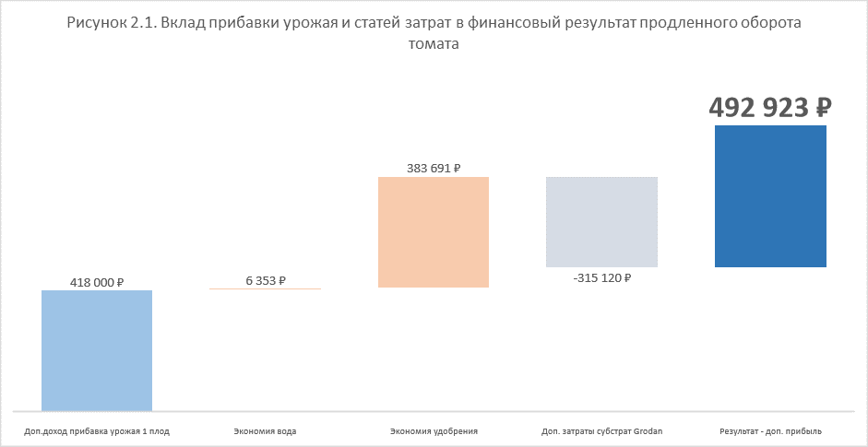
Дополнительный урожай, в совокупности с экономией на удобрениях и воде, дадут дополнительную прибыль не менее 492 923 руб. с 1 гектара за продленный оборот томата. Подчеркнем, что в расчетах мы взяли минимальную прибавку, а получить на Grodan можно гораздо больше, чем один плод томата с растения за оборот. По информации от тепличных комбинатов, работающих на Grodan, урожайность, по сравнению с выращивании на субстратах других производителей, выше в среднем на 1-1,5 кг/м², что может, по самым грубым подсчетам, не учитывающим сезонное изменение цены, получить дополнительную прибыль на 1,7 млн рублей с 1 гектара за оборот (рисунок 2.2).
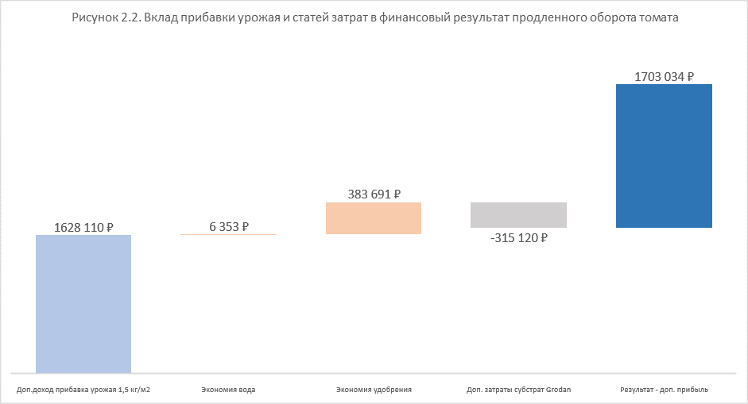
С помощью этой же модели проведены аналогичные расчеты для летнего низкоприбыльного оборота огурца, выращиваемого в тепличном комбинате Южного ФО.
Исходные данные для анализа летнего оборота огурца:
- Ориентировочная цена самого экономичного мата Grodan Express c доставкой 120 руб за мат объемом 15 л;
- Цена мата другого производителя – 90 руб за мат объемом 15 л;
- Культура – короткоплодный огурец в коротком летнем обороте;
- Продолжительность выращивания – 80 суток от высадки в мат до ликвидации;
- Урожайность - 15 кг/м² ;
- Плотность посадки - 2,5 растения на м² ;
- Оптовая цена реализации огурца – 50 руб/кг (сезонная для Южного ФО);
- Дренаж 30% на Grodan против 35 % на сравниваемом субстрате.
Даже в таких условиях дополнительная прибыль составит не менее 58 480 рублей на гектар, за счет экономии на удобрениях, воде и минимальной прибавки урожая на один плод огурца массой 103 г с растения.
Выводы по результатам проведенного моделирования:
- Экономия на воде и удобрениях, а также получение минимальной прибавки урожая всего в один плод с растения, позволяет покрыть разницу в стоимости субстратов, создавая при этом потенциал получения дополнительной прибыли.
- При выборе субстрата необходимо исходить не только из цены продукта, но и оценивать полную стоимость владения.
- Качественный субстрат гарантирует дополнительную прибыль предприятию, увеличивая объем урожая и снижая затраты.

Даниил Федоров, к.с.-х. н., технический консультант Grodan
Андрей Захаренко, к. б. н., технический консультант Grodan
Алексей Назаров, консультант, эксперт в области управления, преподаватель РАНХиГС

